کرکره بازبینی زمانی مورد استفاده قرار می‌گیرد که کاربر در یکی از مراحل سیستم در حال کار با پرونده است و می‌خواهد جزییات اطلاعات آن پرونده را مشاهده کند. اگر روی پرونده در حال کار هستید، می‌توانید به صورت مستقیم «کرکره بازبینی» را باز کنید و اطلاعات مربوط به درخواست جاری ملک را با استفاده از آن ببینید.

اما اگر می‌خواهید اطلاعات مربوط به درخواست‌های قبلی ملک را ببینید از زیرسیستم «مدیریت فرآیند املاک» منوی «بازبینی»، برنامه‌ی «بازبینی پرونده» را انتخاب کنید.
در صفحه‌ی «بازبینی پرونده» ابتدا پرونده را پیدا می‌کنید. در اینجا پرونده را با «شماره یکتای ملک» جستجو کنید.

وقتی پرونده پیدا شد چند قلم اطلاعاتی مهم مانند «شماره یکتای ملک»، «وضعیت پرونده»، «مقصد اقدام بعدی»، «نشانی ملک» و «کد پستی» در پایین صفحه نمایش داده می‌شود. درخواست‌های ثبت شده برای پرونده به تفکیک در پایین صفحه نشان داده شده است. با انتخاب هر درخواست می‏توانید از طریق کرکره‌ی «بازبینی» در سمت چپ صفحه، جزییات اطلاعات مربوط به آن درخواست را بازبینی کنید.

به عنوان نمونه می‌خواهید جزییات اطلاعات پرونده را که مربوط به درخواست پروانه ساختمان است مشاهده کنید. بعد از انتخاب ردیف درخواست رنگ آن تغییر می‏کند. اکنون می‏توانید جزییات اطلاعات درخواست انتخاب شده را با استفاده از کرکره‌ی «بازبینی» مشاهده کنید.

بازبینی شناسنامه ملک:
برای مشاهده‌ی اطلاعات سند ملک، که در مرحله‌ی «شناسنامه ملک» در سامانه ثبت شده است، «شناسنامه ملک» را از کرکره‌ی «بازبینی» انتخاب کنید.
برای مشاهده سوابق شناسنامه ملک ، روی دکمه‌ی «سابقه» کلیک کنید. اگر دکمه سابقه غیر فعال بود، یعنی اطلاعات مرحله‌ی «شناسنامه ملک» تغییر نکرده است.
در صفحه جدید، «تاریخ» مورد نظر را از فهرست انتخاب کنید تا اطلاعاتی که در آن تاریخ در سامانه ثبت شده است را مشاهده کنید.
برای بستن صفحه‌ی «بازبینی شناسنامه ملک»، روی دکمه‌ی «ضربدر» بالای این صفحه کلیک کنید.

بازبینی ذینفعان:
برای مشاهده مالک و یا مالکین پرونده، در کرکره‌ی «بازبینی»، عنوان «ذینفعان» را انتخاب کنید.
در صفحه جدید می‌توانید اطلاعات ذینفعان فعلی پرونده را مشاهده کنید.
برای بستن صفحات «بازبینی ذینفعان»، روی دکمه‌ی «ضربدر» بالای این صفحه کلیک کنید.
برای مشاهده ذینفعان قبلی ملک، که بخشی از سابقه پرونده هستند، باید روی دکمه‌ی «سابقه» در بازبینی تشکیل پرونده کلیک کنید.

بازبنی اقدامات:
برای مشاهده اقدامات صورت گرفته بر روی یک درخواست پرونده، درخواست مورد نظر را انتخاب کنید.
عنوان «اقدامات» را از کرکره‌ی «بازبینی» انتخاب کنید.
در جدول «اقدامات درخواست»، «مرحله» ، «نام کاربر»، «محل اقدام»، «زمان اقدام» و «موضوع اقدام» نمایش داده شده است.
در ستون «مرحله» ، مرحله‌ای که کاربر روی پرونده کار کرده نمایش داده می‌شود.
برای بستن صفحه «اقدامات»، روی دکمه‌ی «ضربدر» بالای این صفحه کلیک کنید.
توجه داشته باشید این اقدامات، فعالیت‌های صورت گرفته بر روی درخواست انتخاب شده است. با انتخاب درخواستی دیگر می‌توانید، اقدامات صورت گرفته بر روی آن درخواست را مشاهده کنید.

برنامه بازبینی نقشه‌ای(مشاهده نقشه):
این برنامه برای مشاهده موقعیت جغرافیایی پرونده مورد استفاده قرار می‌گیرد و با جستجوی پرونده (بر اساس مشخصات ملک و یا مالک) می‌توان اطلاعات مربوط به ملک و موقعیت جغرافیایی آن را روی نقشه مشاهده کرد. از کاربردهای دیگر این برنامه می‌توان به مشاهده خلاصه پرونده با استفاده از موقعیت ملک و بازبینی نقشه‌های ترسیم شده توسط نقشه‌برداران در لایه G، اشاره کرد. همچنین ابزاری به منظور جستجو بر اساس اقلام اطلاعاتی لایه‌ها در این برنامه در نظر گرفته شده است.
برای دسترسی به این برنامه، در زیرسیستم «مدیریت فرآیند املاک»، روی منوی «بازبینی» کلیک کنید. در منوی آبشاری، «بازبینی ملک» را انتخاب کنید. سپس در صفحه بازشده، روی نماد «مشاهده نقشه» ( ) کلیک کنید.
در صفحه بازبینی نقشه‌ای، روی ابزار «جستجوی پرونده» کلیک کنید. ملک مورد نظر را می‌توان با داشتن یکی ازاقلام‏ اطلاعاتی شامل «شماره یکتا»، «کد پستی»، «شناسه ملی مالک» و یا «نام مالک» جستجو کرد.
به طور مثال «شماره یکتای ملک» را درج نمایید. سپس روی نماد «جستجو» کلیک کنید.
در صورتی که اطلاعات وارد شده درست نباشد، پیغام «در محدوده انتخاب شده پرونده‌ای یافت نشد» نمایش داده می‌شود. در غیر اینصورت، نقشه روی عارضه، بزرگنمایی می‌شود.
پس از جستجوی پرونده، محدوده ایجاد پرونده، «شماره یکتا» و «نام مالک» در قسمت نتایج جستجو دیده می‌شود.

ابزارک انتخاب موقعیت:
این ابزارک برای مشاهده خلاصه پرونده، با استفاده از موقعیت ملک، در محیط نقشه مورد استفاده قرار می‌گیرد.
نکته: امکان مشاهده‌ی خلاصه پرونده‌های متصل به عرصه، با استفاده از لایه‌های قابل دسترس مانند چندضلعی G و یا قطعات ملکیِ شهرداری و دهیاری وجود دارد.
برای این کار روی ابزارک «انتخاب موقعیت» کلیک کنید.
به صورت پیش فرض، دو «لایه‌ی چندضلعی G»و «قطعات ملکی شهرداری و دهیاری» قابل انتخاب هستند.
اگر می‌خواهید لایه‌ای قابل انتخاب نباشد، در قسمت لایه‌های انتخابی، تیک آن را بردارید.
روی نماد «انتخاب ملک » (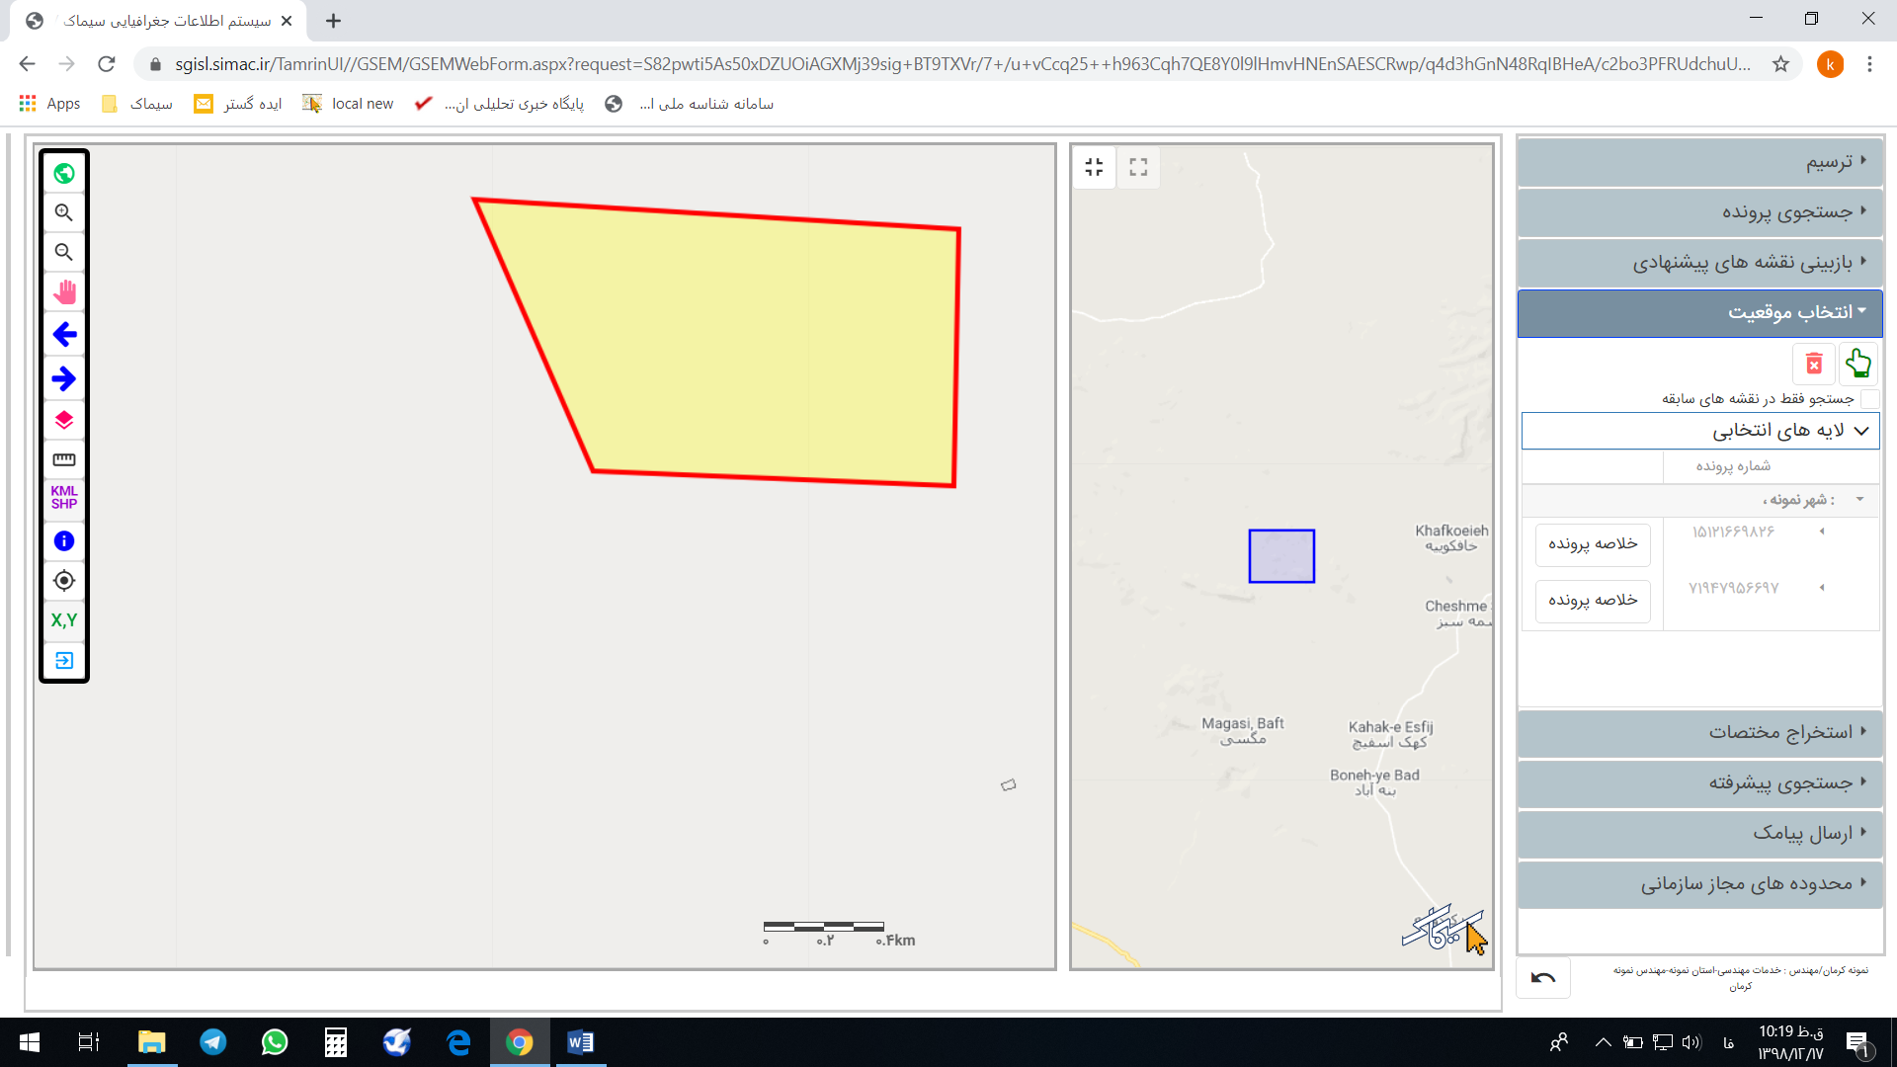) کلیک کنید. داخل عرصۀ‌ مورد نظر، دکمه چپ موس را نگه دارید، سپس موس را بکشید و دکمه چپ موس را رها کنید. عارضه‌ی انتخاب شده، به صورت چشمک زن درمی‌آید.
در جدول ابزارک «انتخاب موقعیت»، شناسه یکتاهای متصل به ملک نمایش داده می‌شود.
برای نمایش اطلاعات مربوط به تعیین موقعیت، روی نماد «مثلث» در کنار شماره پرونده کلیک کنید.
اطلاعاتی شامل «مشخصات تعیین موقعیت کننده»، «مبنای تعیین موقعیت»، لایه‏ای که ملک در آن ترسیم شده است «نقش لایه»، عنوان «سازمان» متولی لایه، و «تاریخ» تعیین موقعیت نمایش داده می‌شود.

برای مشاهده خلاصه‌ای از اطلاعات شناسنامه واحد ملک روی دکمه‌ی «خلاصه پرونده» کلیک کنید.
در پایین صفحۀ نقشه، قسمتی نمایش داده می‌شود که بخش‏های اطلاعاتی آن شامل:
- «مشخصات ملک»،
- «مشخصات مالک/ذی‏نفع»
- و «اقدامات پرونده» است
نکته1: چنانچه اطلاعات شناسنامه واحد ملک وجود نداشته باشد، پیغام «شناسنامه ملک مورد نظر تکمیل نشده است» نمایش داده می‌شود.
نکته2: چنانچه بیش از یک عارضه انتخاب شود، پنجره «انتخاب یک عارضه» نمایش داده می‌شود.
برای انتخاب عرصه مورد نظر روی نماد «چندضلعی» آن کلیک کنید. صفحه‌ی نقشه به صورت خودکار، روی عارضه‌ی انتخاب شده بزرگنمایی خواهد شد. سپس روی دکمه‌ی «انتخاب»کلیک کنید. در جدول ابزارک «انتخاب موقعیت»، شناسه یکتاهای متصل به ملک نمایش داده می‌شود.
نکته 3: چنانچه به یک عرصه چندین پرونده متصل باشد، در جدول «انتخاب موقعیت»، تمام شناسنامه‌های واحد ملک تشکیل شده در آن عرصه نمایش داده می‌شوند.

«ابزارک جستجوی پیشرفته»:
این ابزارک برای جستجو بر اساس یک قلم اطلاعاتی خاص مورد استفاده قرار می‌گیرد. برای انجام این کار ابتدا روی ابزارک «جستجوی پیشرفته» کلیک کنید. در قسمت جستجو، یک فیلد اطلاعاتی مثلا نام روستا یا شهر مورد نظر را درج نمایید. روی نماد «جستجو» کلیک کنید.
نقشه، روی محدوده‌ی مورد نظر بزرگنمایی می‌شود.

ابزارک بازبینی نقشه‌ها:
عرصه ملک در پنجره واحد توسط نقشه‌بردار در لایه‌ای تحت عنوان لایه G ترسیم می‌شود.
با استفاده از ابزارک «بازبینی نقشه»، می‌توان نقشه‌های ترسیم شده توسط نقشه‌برداران را بازبینی نمود. کار با این ابزارک به تفصیل در قسمت آموزش نقشه‌برداران شرح داده شده است.

«برنامه بازبینی نقشه جغرافیایی»:
با استفاده از این برنامه می‌توان تمام موقعیتهای ملک(موقعیت کنونی ملک و سوابق تعیین موقعیت) را مشاهده کرد.
برای این کار، در برنامه‌ی «بازبینی ملک»، پرونده موردنظر را با استفاده از اقلام توصیفی مربوط به آن جستجو کنید.
در سمت چپ صفحه، روی عبارت «بازبینی» کلیک کنید تا منوی آبشاری باز شود. سپس «نقشه جغرافیایی» را انتخاب کنید.
در پنجره باز شده موقعیت ملک بزرگنمایی شده و با رنگ سبز مشخص می‌شود.
برای دیدن سوابق نقشه‌ای پرونده روی «واکشی سوابق نقشه‌های ملک/مکان» کلیک کنید.
موقعیت‏های قبلی ملک روی نقشه بزرگنمایی می‌شود.
در صورتی که ملک سابقه نقشه‌ای نداشته باشد، پیغام «پرونده مورد نظر فاقد سابقه نقشه است»، نمایش داده می‌شود.

بازبینی فهرست مدارک:
برای مشاهده تصویر مدارکی که در مراحل مختلف سیستم و یا با استفاده از قابلیت دریافت مدارک به پرونده تخصیص داده شده‌اند، ابتدا درخواست مورد نظر را انتخاب کنید عنوان «فهرست مدارک» را از کرکره‌ی «بازبینی» انتخاب کنید.
در فرم فهرست برگه‌ها، عنوان «سر گروه مدارک» را مشاهده کنید. با انتخاب هر یک از عناوین «سرگروه مدارک»، تصویر مدرک در سمت چپ نمایش داده می‌شود.
برای مشاهده اقلام اطلاعاتی هر مدرک ، فرم «اقلام اطلاعاتی شهرسازی» را انتخاب کنید.
در قسمت «نوع مدرک شهرسازی»، نام مدرک اسکن شده نمایش داده می‌شود.
در قسمت «قلم‌های اطلاعاتی»، اطلاعات کلیدی مدرک نمایش داده می‌شود.
در قسمت «اقدامات مدرک» می‌توانید نام کاربری و تاریخ درج مدرک در سامانه مشاهده کنید.
با استفاده از کلیدهای بالای کادر سمت چپ می‌توانید اندازه نمایش تصاویر را تغییر دهید و یا تصاویر را بچرخانید و چاپ کنید.
برای بستن پنجره‌ی «بازبینی فهرست مدارک»، روی دکمه‌ی «ضربدر» بالای صفحه کلیک کنید.
برای مشاهده تصاویر تمام مدارک یک پرونده، می‌توانید از عنوان «شمایل آرشیو» استفاده کنید.
برای مشاهده مدارک، عنوان مدرک را انتخاب کنید.
با استفاده از ابزارهای بالای کادر سمت چپ می‌توانید اندازه تصاویر را بزرگ‌تر یا کوچک‌تر کنید، تصاویر را بچرخانید و یا چاپ کنید.
برای حرکت برگه در صفحه، دکمه چپ موس را نگه دارید و برگه را جا به جا کنید

